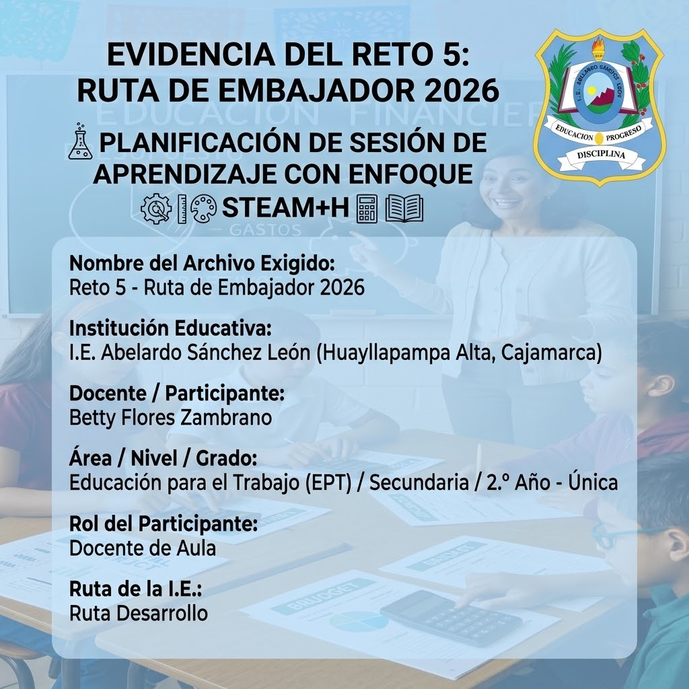EVIDENCIA DEL RETO 5: RUTA DE EMBAJADOR 2026
PLANIFICACIÓN DE SESIÓN DE APRENDIZAJE CON ENFOQUE STEAM+H
Nombre del Archivo Exigido: | Reto 5 - Ruta de Embajador 2026
Institución Educativa: | I.E. Abelardo Sánchez León (Huayllapampa Alta, Cajamarca)
Docente / Participante: | Betty Flores Zambrano
Área / Nivel / Grado: | Educación para el Trabajo (EPT) / Secundaria / 2.º Año - Única
Rol del Participante: | Docente de Aula
Ruta de la I.E.: | Ruta Desarrollo

2.1. Propósito de la Sesión de Aprendizaje
Promover en los estudiantes el desarrollo de capacidades financieras y la toma de decisiones responsables mediante la elaboración de un presupuesto semanal equilibrado ('Hoja de Cuentas Claras'), el establecimiento de una meta de ahorro programado en alcancías recicladas y el diseño de un módulo de ahorro biológico (Forraje Verde Hidropónico - FVH para crianza de cuyes). La sesión busca mitigar los impactos económicos de la escasez hídrica y la inestabilidad de ingresos agrícolas en el contexto rural mediante la aplicación del enfoque interdisciplinar STEAM+H.

2.2. Vinculación con la Ruta y el Plan Institucional
• Relación con la Ruta Institucional (Desarrollo / Avanzada): La I.E. se encuentra en una etapa de consolidación y transferencia pedagógica. La propuesta trasciende la teoría financiera básica al integrar la gestión del dinero con proyectos productivos tecnológicos y sostenibles resilientes al cambio climático, cumpliendo los estándares de la ruta avanzada de innovación.
• Relación con el Plan Institucional de Educación Financiera: Responde directamente al Objetivo Estratégico N.° 2 del Plan Institucional: 'Incorporar competencias de Educación Financiera y consumo sostenible en las unidades didácticas del área de EPT y Ciencias, logrando que el 100% de los estudiantes diseñen un plan de ahorro familiar o productivo para afrontar épocas de sequía estacional'.

2.3. Planificación de la Sesión de Aprendizaje (Enfoque STEAM+H)

A. Datos Informativos y Competencias
• Título: «Presupuestamos, ahorramos e invertimos: Soluciones financieras sostenibles ante la escasez hídrica»
• Duración: 135 minutos (3 horas pedagógicas)
• Competencias Curriculares:
1. Gestiona responsablemente los recursos económicos (Ciencias Sociales / Ed. Financiera)
2. Gestiona proyectos de emprendimiento económico o social (EPT)
3. Explica el mundo físico basándose en conocimientos sobre los seres vivos, materia y energía (Ciencia y Tecnología)

B. Integración del Enfoque STEAM+H
Dimensión | Aplicación Práctica en la Sesión de Aprendizaje
S (Science / Ciencia) | Estudio del proceso biológico de germinación del maíz/trigo para FVH y su eficiencia en el consumo de agua frente al pasto tradicional en épocas de sequía.
T (Technology / Tecnología) | Diseño e implementación de sistemas de riego por goteo casero con botellas PET reutilizadas y captura de agua de lluvia.
E (Engineering / Ingeniería) | Construcción del prototipo del estante/bandejero vertical de germinado optimizando espacio y ventilación.
A (Art / Arte & Diseño) | Maquetación estética de la 'Hoja de Cuentas Claras' y personalización creativa con mensajes motivacionales en la alcancía artesanal.
M (Mathematics / Matemáticas) | Cálculo de ingresos variables, balance presupuestario (Ingresos - Gastos = Superávit), proyección matemática de ahorros (S/ 3.00/sem × 10 sem = S/ 30.00) y análisis costo-beneficio.
+H (Humanidades y Ética) | Reflexión crítica sobre prioridades de consumo (Necesidades vs. Deseos), trabajo colaborativo comunitario y ética de resiliencia.

C. Criterios de Evaluación y Evidencias de Aprendizaje
Criterios de Evaluación:
1. Identificación y Clasificación: Diferencia ingresos fijos/variables de gastos indispensables (necesidades) y prescindibles (deseos) en la ficha presupuestaria.
2. Formulación del Plan de Ahorro: Establece una meta cuantificable de ahorro con plazo, monto y propósito escolar en su alcancía artesanal.
3. Solución Financiera-Ambiental: Diseña un plan de costos para la producción de FVH como ahorro biológico e inversión frente a la sequía.
Evidencias de Aprendizaje:
• Ficha de Presupuesto 'Hoja de Cuentas Claras' resuelta con balance positivo.
• Alcancía de Material Reciclado con Ficha de Meta Financiera adherida (S/ 30.00 en 10 semanas).
• Hoja de Costos y Prototipo del Módulo de Ahorro Biológico (FVH) en bandejas PET.

D. Secuencia Didáctica de la Sesión
1. INICIO (25 minutos)
• Motivación y Problematización: Se presenta la situación del estudiante Carlos de Huayllapampa Alta, quien ganó S/ 20.00 en un jornal pero gastó S/ 10.00 en golosinas. Al llegar la sequía, no tiene dinero para útiles escolares ni para alimentar a sus cuyes.
• Saberes Previos: Diálogo mediante tarjetas sobre ¿Qué es una necesidad? ¿Qué es un deseo? ¿Cómo afecta gastar sin registrar?
• Conflicto Cognitivo y Propósito: Se plantea el reto: ¿Cómo organizar S/ 35.00 semanales para asegurar útiles y alimentar cuyes en sequía? Se da a conocer el propósito y los criterios de evaluación.
2. DESARROLLO (90 minutos)
• Actividad 1: Construcción de la 'Hoja de Cuentas Claras' (30 min - Matemáticas y Humanidades)
Clasificación de gastos: Ingresos S/ 35.00 (Jornal S/ 20 + Venta menor S/ 15), Gastos indispensables S/ 17.00, eliminación de gastos prescindibles (S/ 6.00). Obtención de un Superávit de S/ 18.00.
• Actividad 2: Activación del Plan de Ahorro Monetario (20 min - Arte y Matemáticas)
Acondicionamiento de alcancía reciclada (lata/bambú) y firmado del compromiso de ahorro de S/ 3.00 semanales (Meta: S/ 30.00 en 10 sem).
• Actividad 3: Laboratorio STEAM+H - Ahorro Biológico (40 min - Ciencia, Tecnología e Ingeniería)
Diseño de bandejas de Forraje Verde Hidropónico (FVH) en botellas PET regadas con agua de lluvia. Elaboración de hoja de costos comparativa (ahorro del 80% en alimento para cuyes).
3. CIERRE (20 minutos)
• Sustentación: Exposición en pares de la 'Hoja de Cuentas Claras' y demostración del prototipo FVH.
• Metacognición: Preguntas de reflexión: ¿Cómo ayuda diferenciar necesidades de deseos? ¿Cómo la tecnología ayuda a ahorrar en sequía?
• Compromiso: Firma individual del compromiso de ahorro e inicio del registro de gastos en casa.

